FICHA DE PRODUCTO

DOWNLIGHT LED 6W REDONDO

DESCRIPCIÓN
Downlight led redondo de 6W de potencia y acabado blanco. Sencilla instalación. Requiere falso techo.
Base de aluminio y difusor opal que garantiza una óptima distribución del haz de luz de 120º.
- Leds Epistar 2835 y driver incluido para su conexión directa a 220-240V
- Reducido consumo que supone un ahorro del 80% con respecto otras luminarias de tecnología fluorescente o halógena.

FICHA TÉCNICA
MEDIDA EXTERNA | Ø 120 X 20 mm
MEDIDA DE CORTE | Ø 105mm
MATERIAL | Aluminio-Plástico
POTENCIA NOMINAL | 6 W
LUMINOSIDAD | 520Lúmenes
NUMERO-TIPO DE LEDS | Epistar 2835
TEMPERATURA
ÁNGULO DE APERTURA | 120º
CRI | 80
VIDA ÚTIL | 20.000 H
PROTECCIÓN | IP20
TIEMPO DE ARRANQUE | 0,2 s
FRECUENCIA | 50-60 Hz
TENSIÓN NOMINAL | 220-240 V
GARANTÍA | 2 Años
CERTIFICADOS | CE y ROHS

APLICACIÓN
- Iluminación general de cocinas, baños, habitaciones, locales comerciales y públicos.

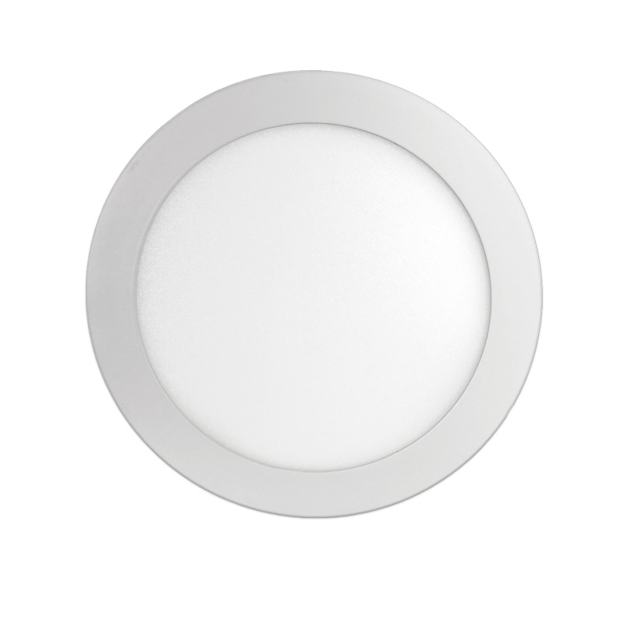

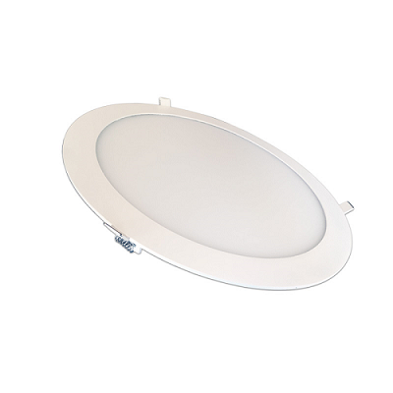

LUZ CÁLIDA LUZ NEUTRA LUZ FRÍA
